現 認 書
被 災 職 員 | 氏 名
 | 所属部局・課・係
 | 災害発生の日時 | 年 月 日 午前 ・ 午後 時 分頃
 | 災害発生の場所
現認状況詳細

上記のとおり現認しました。
年 月 日

住 所
（現認者）職 名
氏 名
（注） この用紙は、災害の目撃者に作成してもらうこと。
現認者が同僚職員である場合には、「住所」欄は記入する必要はないこと。
現 場 見 取 図
現 場 見 取 図

経路図が必要なものは、既成の地図（道路マップ等）を使用してください。
現場詳細見取図 ○被災職員と現認者の位置を図示すること。
○作業中の負傷等の場合は、その状況を分かり易く図示し、負傷の
部位も図示すること。

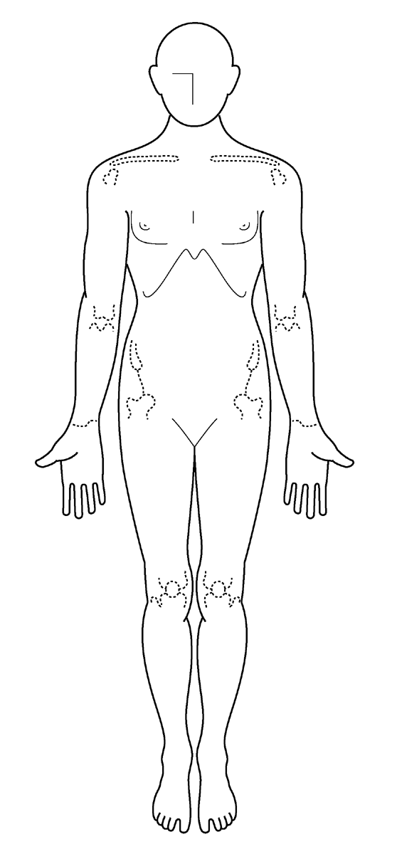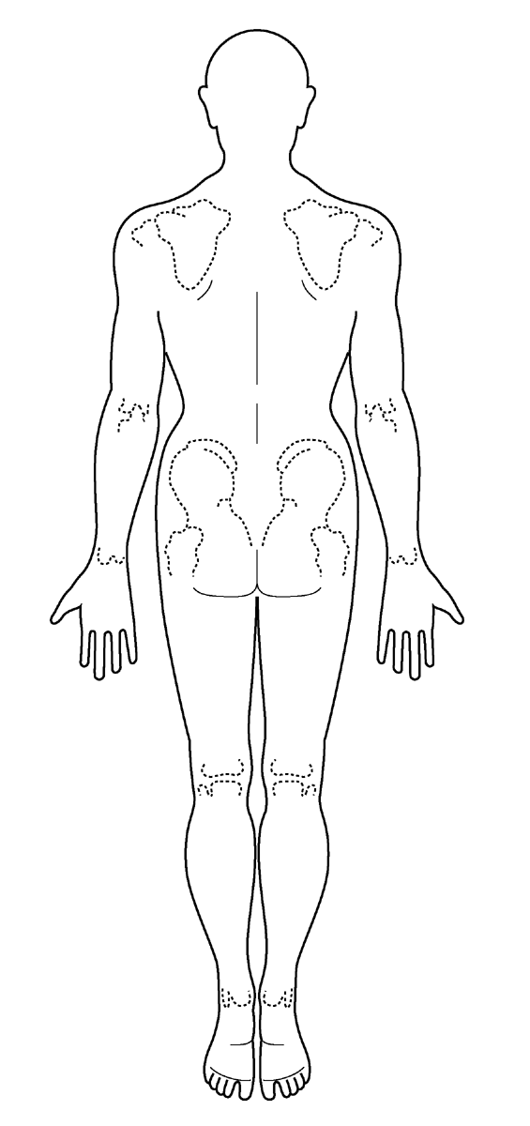
（注）この用紙に書けない場合は、別紙又は写真を利用すること。

